**СОГЛАШЕНИЕ**



о сотрудничестве между  
муниципальным образованием  
город Элиста

и муниципальным образованием-  
городской округ  
город-герой Волгоград



*Муниципальное образование город Элиста в лице Главы города Элисты, Председателя Элистинского городского Собрания Намруева Вячеслава Хозыковича, действующего на основании Устава города Элисты, и муниципальное образование - городской округ город-герой Волгоград в лице главы Волгограда Косолапова Андрея Владимировича, действующего на основании Устава города-героя Волгограда, именуемые далее Сторонами:*

*исходя из общего стремления обеспечить благоприятные условия динамичного и гармоничного развития городов для дальнейшего расширения торгово-экономического, научно-технического, социального, культурного и иного сотрудничества;*

*желая эффективно использовать потенциалы обоих городов; руководствуясь принципами равноправия и взаимной выгоды, заключили Соглашение о нижеследующем:*

***Статья 1***

*Стороны будут строить и развивать двусторонние отношения на основе равенства, партнёрства, взаимной выгоды в интересах населения двух городов и в строгом соответствии с действующим законодательством.*

Статья 2

Стороны будут расширять действующие и устанавливать новые партнёрские связи между городами Элистой и Волгоградом на условиях открытости, обмениваться информацией и опытом в интересах Сторон, делегациями и отдельными представителями по различным направлениям работы.

Статья з

Стороны будут оказывать содействие в расширении действующих и установлении новых хозяйственных связей между городами Элистой и Волгоградом, принимая в качестве приоритетных направлений развитие на системной основе диалога по реализации совместных масштабных проектов.

2

Статья 4

Стороны будут создавать хозяйствующим субъектам благоприятные условия для предпринимательской или иной хозяйственной деятельности субъектов экономических отношений Сторон, а также для инвестирования в производство, представляющее взаимный интерес, в соответствии с действующим законодательством.

Статья **5**

Стороны будут содействовать установлению прямых

контактов между коммерческими и некоммерческими организациями городов Элисты и Волгограда.

Статья 6

Стороны будут способствовать организации и проведению совместных встреч, форумов, конференций и других мероприятий, а также развитию сотрудничества в области выставочно-ярмарочной деятельности.

***Статья*** **7**

*Стороны также развивают и поощряют контакты в области науки, техники, высшего и среднего образования, спорта, молодёжной политики, туризма и иных областях социально-культурной жизни, представляющих взаимный интерес.*

***Статья 8***

*Стороны будут способствовать установлению прямых связей и контактов между учреждениями культуры и искусства, в том числе путем проведения фестивалей, конкурсов, выставок, творческих встреч с мастерами искусств и деятелями культуры, а также сотрудничеству в области библиотечного, музейного и архивного дела.*

***Статья*** **9**

*Стороны обязуются неукоснительно выполнять достигнутые договорённости.*

Статья 10

Настоящее Соглашение заключается на пять лет и вступает в силу с момента его подписания обеими Сторонами. Изменения и дополнения в настоящее Соглашение вносятся после согласования Сторонами.

3

Действие Соглашения продлевается автоматически на следующие пять лет при условии, что ни одна из Сторон не позднее, чем за шесть месяцев до окончания срока действия Соглашения, не заявит письменно о намерении прекратить его действие.

Совершено *10 сентября* 2015 года в городе *Волгограде* в двух экземплярах, имеющих одинаковую юридическую силу.

От муниципального От муниципального

образования город Элиста образования

город-герой Волгоград

*Глава города Элисты,  
Председатель Элистинского*

*Глава Волгограда*

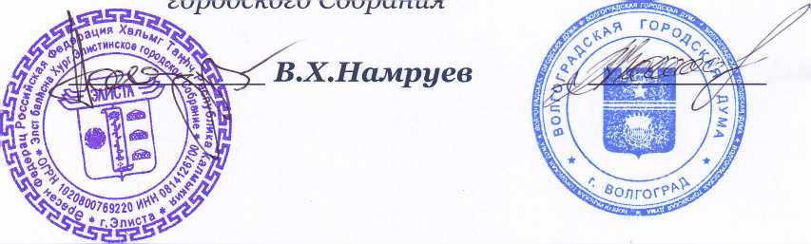

А.В.Косолапов